**PROJET DE FIN D’ANNEE**

**4éme Année en Ingénierie Informatique et Réseaux**

**Plateforme de suivi de cours**

**et exam pour étudiants de Emsi**

***Réalisé par :***

*WADDAD ELMEHDI*

***Tuteur (s) :***

*Encadrant : SAMI NADIF*

***Au sein de (Organisme d’accueil) : EMSI***

Année universitaire : 2024/2025

Dédicaces

On Tient à dédier ce travail :

A nos très chers parents

Quoi qu’on fasse ou on dise, on ne saurait point te remercier comme il se doit, Votre affection nous couvre, votre bienveillance me guide et votre présence à nos côtés ont toujours été notre source de force pour affronter les différents obstacles.

A nos chers frères

Pour leurs aides et leurs conseils et encouragements qui nous permets d’avancer et choisir le bon chemin.

A nos familles

Pour leur soutien tout au long de nos parcours universitaires.

Remerciements

Au terme de ce travail, on tient particulièrement à exprimer profondément nos sincères gratitudes et nos respects les plus vifs à Pr SAMI NADIF pour sa confiance, ses conseils précieux et surtout pour sa pédagogie dans l’encouragement de l’étudiant à développer ses aptitudes à passer au domaine de la vie professionnelle en ayant toutes les qualifications pour réussir.

Nos sincères remerciements vont également aux membres de jury qui nous ont honorés :

En acceptant de juger ce travail et de l’enrichir par leurs critiques instructives.

On remercie également tous mes enseignants du département du génie Informatique et Réseau Option MIAGE. Quels trouve dans cet humble travail l’expression de ma gratitude des efforts considérables qu’ils ont déployé pour assurer ma formation.

Sans oublier de remercier toute personne qu’a contribuée de près ou de loin à l’élaboration de ce travail.

Table des matières

Table des matières

Dédicaces 2

Remerciements 3

Table des matières 4

Liste des figures 6

Introduction générale 7

Ch1 :Présentation du cadre de projet 8

Introduction 9

I. Etude de l’existant 9

1. Description de l’existant 9

2. Critique de l’existant 10

3. Solution proposée 10

II. Choix de modèle de développement 10

III. Planning prévisionnel 11

IV. Conclusion 12

Ch2 : Spécification des besoins 13

Introduction 14

I. Spécification des besoins fonctionnels 14

1. Besoin fonctionnel 14

II. Spécification des besoins non fonctionnels 15

Ch3 : Conception du système 16

Introduction 17

I. Conception 17

1. Choix de langage 17

2. Présentation du langage de modélisation UML 17

3. Présentation de la caractéristique du langage de modélisation UML 18

II. Diagramme de projet 18

1. Diagramme de cas d’utilisation 18

2. Diagramme de class 19

Conclusion 20

Ch4 : Réalisation du système 21

Introduction 22

I. Description de l’environnement de travail 22

1. Android Studio 22

2. Flutter 22

3. Langage Dart 23

4. JSON Server 24

II. Principales interfaces graphiques 24

1. Page d’accueil 24

2. Page des cours 25

3. Page des exams 27

4. Page de Emploi de Temps 28

5. Page de Planning les Contrôles 29

Conclusion 29

Conclusion Générale et Perspectives 30

Bibliographie 32

ANNEXES 33

Liste des figures

Figure 1:Platform web Portail Etudiant: 9

Figure 2:Planning prévisionnel 11

Figure 3: Logo UML 17

Figure 4:Diagramme de Cas d'utilisation 19

Figure 5:Diagramme de class 20

Figure 6:Android Studio 22

Figure 7:Flutter 23

Figure 8:Dart 23

Figure 9:JSON Server 24

Figure 10:Page d'accueil de l'application 25

Figure 11:Page des cours 26

Figure 12:Page des exams 27

Figure 13:Page emploi de temps 28

Figure 14:Page de planning des contrôles 29

Figure 15:Drawer header 33

Figure 16:Drawer item 33

Figure 17:Cour Page 34

Figure 18:Home Page 34

Figure 19:Ouverture de l'application 35

Figure 20:Barre de navigation 35

Figure 21:Exams Page 35

Introduction générale

Aujourd'hui, le monde connaît une avancée considérable dans l'utilisation des appareils téléphoniques portables (mobiles), grâce aux applications mobiles. Celles-ci sont capables de satisfaire les besoins actuels des utilisateurs en proposant de nombreuses fonctionnalités et en offrant divers services.

De nouveaux usages ont émergé, tels que les jeux, la lecture audio, etc. Sur un plan plus pratique, le téléphone mobile offre une grande variété d'utilisations, rendant l'appareil plus indispensable que jamais. L'essor du mobile a été spectaculaire, et les réseaux de télécommunications mobiles sont également en pleine expansion : le nombre d'utilisateurs mobiles ne cesse de croître, et la couverture territoriale est largement répandue.

Notre projet s'inscrit dans ce cadre général, en visant le développement et la réalisation d'une application de suivi de cours et d'examens, fonctionnant sous Android et iOS. Cette application permettra aux étudiants de l'EMSI de suivre leurs cours et examens.

Ch1 :Présentation du cadre de projet

Introduction

Aujourd'hui, les applications mobiles ont pris une place importante dans notre vie quotidienne, et prennent de plus en plus d'espace dans l'utilisation de nos terminaux mobiles, elles sont conçues pour des plateformes mobiles et utilisées pour des services de l'information, médias sociaux, jeux etc. Dans ce chapitre nous abordons la notion de l'application mobile et ces objectifs, ses types, les différents systèmes d'exploitation mobiles, enfin nous allons faire une présentation détaillée sur le système Android.

Les applications mobiles sont apparues dans les années 1990, elles sont liées aux développements d'Internet et des télécommunications, des réseaux sans fils et des technologies agents, et à l'apparition et la démocratisation des terminaux mobiles : smartphones, tablettes

...etc.

1. Etude de l’existant
2. Description de l’existant

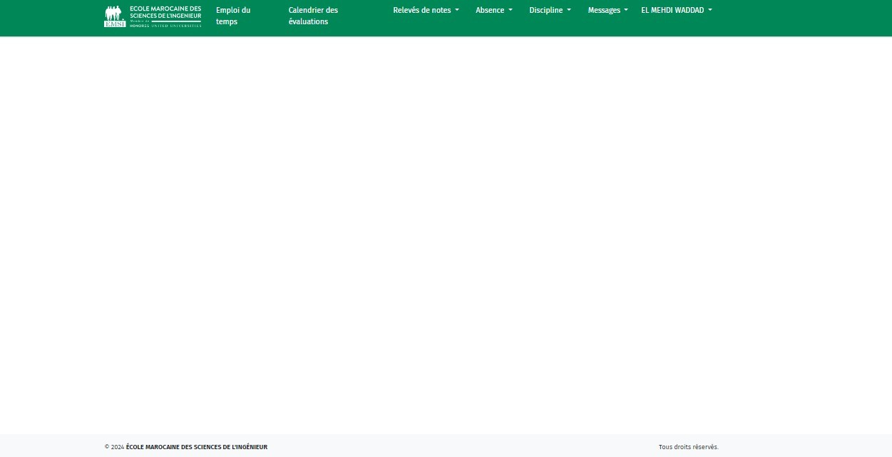Dans l’ecole maintenait il existe une platform web Portail Etudiant qui réponde aux besoins des étudiantes au terme d’emploi de temps Calendrier de control. Etc...

Figure :Platform web Portail Etudiant:

1. Critique de l’existant

Malheureusement ce dernier il surcharge par la demande et il manque les éveillements qui se déroule dans l’école et aussi il nécessite un navigateur web pour l’utiliser et aujourd'hui tous les étudiants utiliser les smart phone et les applications mobile.

1. Solution proposée

Donc nous on propose une platform mobile qui réponde aux besoins manque dans la platform web une platform qui comprend la suive des cours et exams plus les éveillements qui se passe dans l’ecole avec les liens sur les pages de l’ecole sur les différents web site.

1. Choix de modèle de développement

Le projet s’étale sur 9 phases :

**Initialisation** : La toute première phase est une phase d’initiation au projet, dans laquelle le planning été dressé selon les spécifications et contraintes de l’organisme et validé par l’Encadrement pédagogique.

**Étude préliminaire** : Dans cette phase, on définit les acteurs et fonctionnalités du système futur (diagramme de contexte), suivie d’une spécification globale des différents processus d’utilisation (diagramme d’use case global).

* **Étude comparative des solutions open source/commercialisées**

Cette phase consiste à réaliser une étude comparative des solutions existante des applications mobile au marché.

* **Analyse**

L’objectif de cette phase est de relever les éventuels développements techniques et fonctionnels à apporter, à travers une spécification détaillée des différents processus d’utilisation.

Elle se terminera par une élaboration d’une architecture dynamique (Diagrammes de séquences) et statique (diagramme de classes) du système.

* **Conception**

dédiée à l’intégration des spécifications fonctionnelles dans les spécifications techniques. Adaptation des résultats aux contraintes de réalisation des composants du module avec les plateformes de développement prévues.

* **Réalisation**

Elle contient le codage de toutes les fonctionnalités du projet.

* **Tests**

Intégration des différents sous modules réalisés et la réalisation des jeux de tests, correction du code si besoin.

* **Déploiement**

c’est la phase d’installation la mise en production du produit final dans Son environnement cible.

1. Planning prévisionnel

La planification est l’une des principales phases d'avant-projet. Elle vise non seulement à délimiter le périmètre du projet, mais aussi à prévoir le déroulement de ses activités, en permettant d’ordonnancer ses étapes afin de rendre compte de son évolution et de son déroulement en vue de respecter la contrainte des délais et des ressources. Dans cette approche, nous avons donc établi au sein du pôle infrastructure logicielle, un planning de réalisation qui répond à tous ces objectifs.

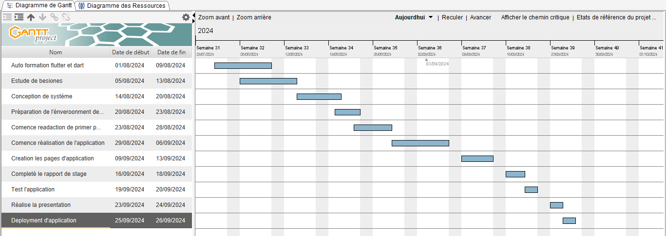

Figure :Planning prévisionnel

1. Conclusion

Ce chapitre représente un point de départ pour l’élaboration de ce projet dans la mesure où il décrit son contexte général, en présentant successivement les objectifs généraux à atteindre, les livrables attendus, la démarche et les étapes de la mise en œuvre ainsi que les spécifications.

Ch2 : Spécification des besoins

Introduction

Dans ce chapitre on va découvre les différents besoins fonctionnels et non fonctionnels et les diagrammes globaux de l’application avec les différents éléments de l’application .

1. Spécification des besoins fonctionnels

Ce sont les besoins indispensables auxquels doit répondre l’application. Pour plus de clarification, il est recommandé de présenter les besoins en indiquant les besoins globaux puis les détailler. Pour cela, il est possible d’utiliser les puces ou les numérotations comme suit :

1. Besoin fonctionnel

* **Gestion d’utilisateurs**
* Ajouter Utilisateur
* Modifier Utilisateur
* Supprimer Utilisateur
* Afficher Utilisateur
* **Gestion des cours**
* Ajouter Cour
* Modifier Cour
* Supprimer Cour
* Afficher Cour
* **Gestion des exams**
* Ajouter Exam
* Modifier Exam
* Supprimer Exam
* Afficher Exam
* **Gestion des événements**
* Ajouter événement
* Modifier événement
* Supprimer événement
* Afficher événement
* **Affichage d’emploi de temps**
* **Affichage de planning des contrôles**

1. Spécification des besoins non fonctionnels

L’application devra respecter une ergonomie adéquate pour ses utilisateurs :

* Des interfaces simplifiées pour accéder rapidement aux différentes fonctionnalités
* La navigabilité à travers les différentes pages de l’application web de façon rapide et aisée
* La navigabilité à travers les différentes pages de l’application web de façon rapide et aisée

Ch3 : Conception du système

Introduction

Dans ce chapitre, l’étudiant doit modéliser son application d’un point de vue statique et dynamique. Pour la modélisation dynamique, les digrammes de séquences, les digrammes de collaboration et les diagrammes d’états doivent être figurés. Pour modéliser l’aspect statique le diagramme de classes et le diagramme de déploiement doivent être présenté à la fin de ce chapitre.

1. Conception
2. Choix de langage

La phase de conception est parmi les phases primordial dans la réalisation ou le développement de chaque projet c’est pour cela elle nécessite une méthode permettant de mettre en place un modèle sur lequel le nouveau système va s’appuyer. La modélisation consiste à créer une représentation virtuelle d’une réalité de telle façon à faire ressortir

Les points intéressants. Il existe plusieurs méthodes d’analyse, mais la méthode la plus utilisée par la plupart des sociétés est La méthode UML. Cette méthode offre un canevas de développement structuré et c’est ce qui motive

notre choix.

1. Présentation du langage de modélisation UML

UML (Unified Modeling Language), que l'on peut traduire par langage de modélisation unifié, est une notation permettant de modéliser un problème de façon standard. Ce langage est né de la fusion de plusieurs méthodes existantes auparavant, et est devenu désormais la référence en termes de modélisation objet. Il est composé de plusieurs types de diagrammes, ces diagrammes d’une utilité variable selon les cas, ne sont pas nécessairement tous produits à l’occasion d’une modélisation. Les plus utiles sont les diagrammes d’activités, de cas d’utilisation, de classes, d’objets, de séquence et d’états-transitions. La modélisation objet consiste à créer une représentation informatique des éléments du monde réel

Figure : Logo UML

auxquels on s'intéresse, sans se préoccuper de l'implémentation, ce qui signifie indépendamment d'un langage de programmation.UML est un moyen d'exprimer des modèles objet en faisant abstraction de leur implémentation, cela signifie que le modèle fourni par UML est valable pour n'importe quel langage de programmation. La modélisation objet consiste à créer une représentation informatique des éléments du monde réel auxquels on s'intéresse, sans se préoccuper de l'implémentation, ce qui signifie indépendamment d'un langage de programmation.UML est un moyen d'exprimer des modèles objet en faisant abstraction de leur implémentation, cela signifie que le modèle fourni par UML est valable pour n'importe quel langage de programmation.

1. Présentation de la caractéristique du langage de modélisation UML

UML possède les caractéristiques suivantes :

* Un langage sans ambiguïtés.
* Un langage universel servant de support pour tout langage orienté objet.
* Un moyen de définir la structure d'un programme.
* Une représentation visuelle permettant la communication entre les acteurs d'un même projet.

1. Diagramme de projet
2. Diagramme de cas d’utilisation

La phase de conception est la première étape dans la réalisation d'un projet, elle doit décrire de manière non ambiguë le fonctionnement futur du système, afin d'en faciliter la réalisation. Pour cela, déférentes méthodes existent permettant de formaliser les étapes préliminaires du développement. Dans ce chapitre, nous présentons les objectifs de notre application, ce qui nous amène à identifier les possibilités du système et les besoins des utilisateurs que nous essayons de projeter dans des diagrammes de cas d'utilisations globaux et détaillés.

Figure :Diagramme de Cas d'utilisation

1. Diagramme de class

Le diagramme de classe représente les classes intervenant dans le système, il est une représentation statique des éléments qui composent un système et de leurs relations

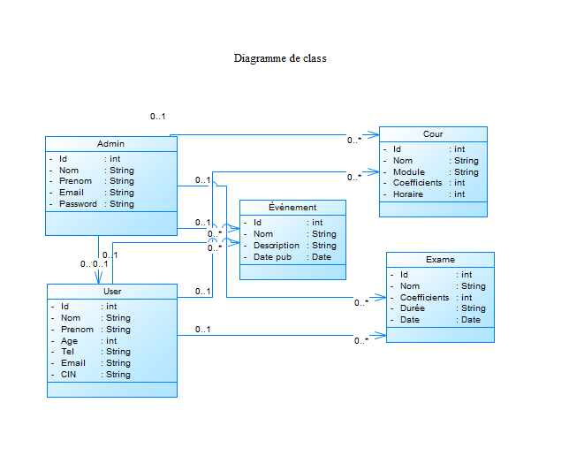

Figure :Diagramme de class

Conclusion

Dans ce chapitre nous avons présenté le lagunage de modélisation de notre application web, Nous avons ensuite abordé la conception générale de notre solution par construction de plusieurs diagrammes.

Ch4 : Réalisation du système

Introduction

Dans les chapitres précédents on a présenté les différentes formes que le projet a pris en passant par les fonctionnalités auxquelles il faut répondre, ensuite on a formalisé les fonctionnalités par des diagrammes UML et on a spécifié les différents choix techniques. Dans ce chapitre on va présenter le travail réalisé à travers quelques exemples d’illustration.

1. Description de l’environnement de travail
2. Android Studio

Android Studio est l’environnement de développement intégré (IDE) officiel pour le développement d’applications Android. Il fournit des outils pour la conception, le codage, le débogage et le test d’applications Android. Construit sur le logiciel JetBrains IntelliJ IDEA, Android Studio inclut des fonctionnalités telles que l’édition de code, éditeur de mise en page visuelle, émulateurs pour tester les applications sur différents appareils et intégration avec le SDK Android (Software Développent Kit). Il prend en charge les langages de programmation Java, Kotlin et C++.

Figure :Android Studio

1. Flutter

Flutter est une boîte à outils d’interface utilisateur open-source de Google pour la construction d’applications compilées nativement pour mobile, web et bureau à partir d’un seul code. Il utilise le langage de programmation Dart et fournit un riche ensemble de widgets préconçus pour la création d’applications haute performance avec une interface réactive.

1. Une image contenant Police, Graphique, logo, texte

   Description générée automatiquementLangage Dart

Figure :Flutter

Dart est un langage de programmation développé par Google, conçu pour la construction d’applications web, mobiles et de bureau. Optimisé pour des performances rapides, il peut être compilé en code natif pour les applications mobiles ou JavaScript pour les applications web. Dart est principalement utilisé avec Flutter pour le développement d’applications.

Figure :Dart

1. JSON Server

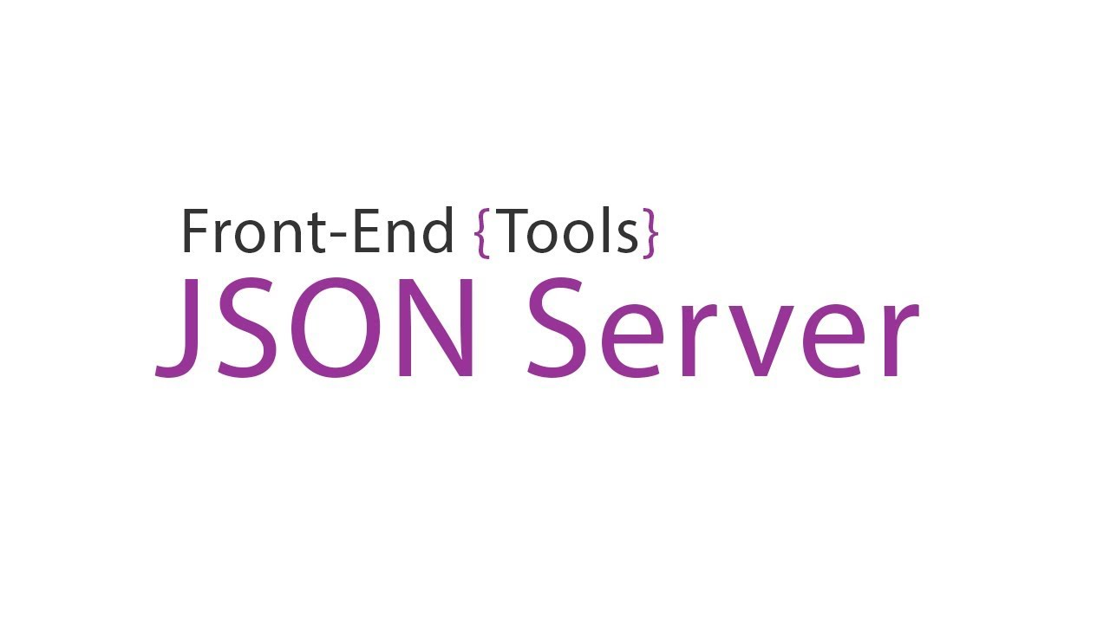JSON Server est un outil simple qui vous permet de créer une fausse API REST en utilisant un fichier JSON comme base de données. Il aide les développeurs à prototyper et tester rapidement des applications frontales en simulant des points de terminaison backend sans avoir besoin d’une configuration réelle du serveur.

Figure :JSON Server

1. Principales interfaces graphiques
2. Page d’accueil

La page on liste les différents éveillements pour sera consulter par nos utilisateurs pour suivi les activités qui son programme dans l’ecole en plus les annonces .

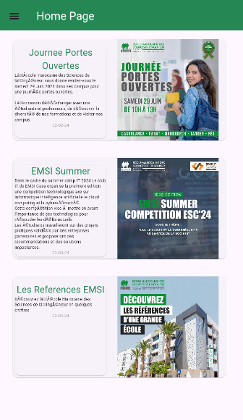

Figure :Page d'accueil de l'application

1. Page des cours

La page des cours c’est les étudiants consulter leurs cours avec les coefficients est les modules et les noms de chaque métier le tableur des cours sera change à la fin de chaque semestre .

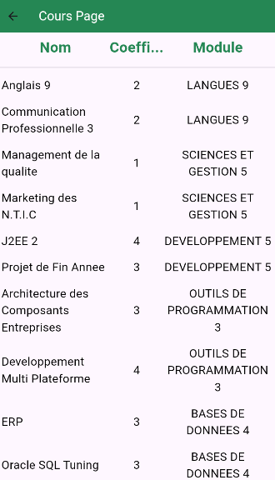

Figure :Page des cours

1. Page des exams

La page des exams sera consultée par les étudiants afin de semestre pour avoir les dates des examens avec la dure de chaque exam et le coefficient de chaque matière dans les modules et sera change chaque fin semestre .

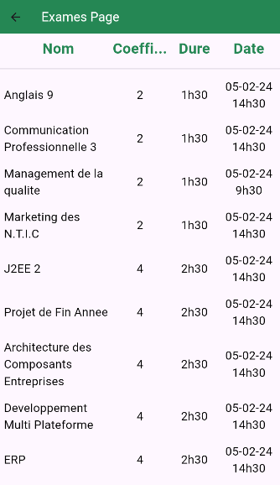

Figure :Page des exams

1. Page de Emploi de Temps

La page d’emploi de temps sera consultée par les étudiants pour avoir leurs séances avec le temps et la salle l’emploi sera change afin de chaque semestre.

Figure :Page emploi de temps

1. Page de Planning les Contrôles

La page de planning des contrôles sera pour afficher les dates des contrôles à passer avec leur type et la semaine de contrôle

Figure :Page de planning des contrôles

Conclusion

Le dernier chapitre du projet à mettre en épreuve tout ce qu’on a présenté dans les précèdent chapitres, en présentant les fonctionnalités implémentées, ainsi qu’un aperçu des interfaces produites.

Conclusion Générale et Perspectives

À l'issue de notre projet de fin d'année réalisé au sein de l'EMSI, nous avons atteint notre objectif principal : concevoir et développer une application mobile dédiée au suivi des événements, des cours et des examens. Ce projet nous a permis de mettre en pratique les compétences acquises tout au long de notre formation, tout en apprenant et maîtrisant de nouvelles technologies pour créer une solution fonctionnelle et innovante, adaptée aux besoins des étudiants et des enseignants.

L'utilisation de Flutter et Dart a été essentielle dans le développement de cette plateforme mobile. Ces technologies nous ont permis de créer une interface utilisateur moderne, fluide et réactive, tout en garantissant des performances optimales sur les différentes plateformes mobiles. Flutter, en tant que Framework open-source, nous a offert une grande flexibilité dans le design et une rapidité de développement grâce à son approche multiplateforme. Nous avons ainsi conçu une application compatible à la fois avec Android et iOS, répondant ainsi aux attentes d'une large audience.

L'intégration d'Android Studio a également été un point clé dans notre processus de développement. Cet environnement de développement intégré (IDE) nous a fourni les outils nécessaires pour coder, tester et déployer efficacement notre application mobile. Android Studio nous a permis d'optimiser l'application pour différents types de dispositifs, tout en assurant la gestion des versions et des mises à jour. La combinaison de Flutter et Android Studio nous a permis d'adopter une approche agile et réactive, facilitant les ajustements en temps réel et garantissant une stabilité à long terme.

Sur le plan organisationnel, ce projet a été l'occasion de mettre en œuvre nos compétences en gestion de projet. Nous avons structuré notre travail en différentes phases, depuis la définition des besoins jusqu'à la mise en production. L'application des méthodologies agiles, notamment SCRUM, nous a permis de gérer les itérations et de nous assurer que chaque sprint apportait des améliorations significatives. Cette approche nous a également permis de mieux collaborer en équipe, tout en répondant aux besoins des utilisateurs et en intégrant leurs retours de manière proactive.

L’un des principaux défis a été l’intégration de fonctionnalités complexes, telles que la gestion des calendriers d'événements, des notifications en temps réel pour les cours et les examens, ainsi que la possibilité pour les étudiants de consulter les résultats des évaluations en ligne. Nous avons également relevé des défis liés à l'expérience utilisateur (UX), en nous assurant que l'application soit intuitive, facile à utiliser, performante et réactive.

**Perspectives**

Bien que nous soyons satisfaits du produit final, ce projet ouvre de nombreuses perspectives d’amélioration et d’évolution. À court terme, nous envisageons d’ajouter des fonctionnalités telles que la personnalisation des notifications en fonction des préférences des utilisateurs, ou encore l’intégration d’un système d’alerte pour rappeler les échéances importantes, comme les dates limites d'inscription aux examens ou les événements académiques.

À moyen terme, nous pourrions envisager d’ajouter un module de suivi de performance académique, permettant aux étudiants de visualiser leurs progrès tout au long de l'année. Un tableau de bord interactif, basé sur les résultats des examens et des devoirs, offrirait une vue d'ensemble claire et détaillée des performances, tout en suggérant des recommandations personnalisées pour l'amélioration.

De plus, la compatibilité avec d'autres plateformes telles que le web ou les tablettes pourrait être une piste à explorer afin d'élargir notre audience et de proposer une expérience utilisateur cohérente sur tous les supports. L’intégration de solutions de cloud computing et de bases de données plus robustes pourrait également faciliter la gestion à grande échelle des données liées aux événements, aux cours et aux résultats des examens, tout en garantissant la sécurité et la disponibilité des informations.

En conclusion, ce projet a été une expérience enrichissante, tant sur le plan technique qu’organisationnel. Il nous a permis de consolider nos connaissances, d'acquérir de nouvelles compétences, et de relever des défis réels du développement mobile. Nous sommes convaincus que ce projet constitue une base solide pour des développements futurs et des opportunités professionnelles dans le domaine des technologies éducatives et de la gestion académique.

Bibliographie

https://developer.android.com/develop

https://developer.android.com/studio?hl=fr

https://flutter.dev/

https://docs.flutter.dev/

https://pub.dev/

https://dart.dev/

https://dart.dev/guides

https://www.npmjs.com/package/json-server

https://github.com/typicode/json-server/tree/v0

https://www.youtube.com/

https://emsi.ma/

ANNEXES

Figure :Drawer header

Figure :Drawer item

Figure :Cour Page

Figure :Home Page

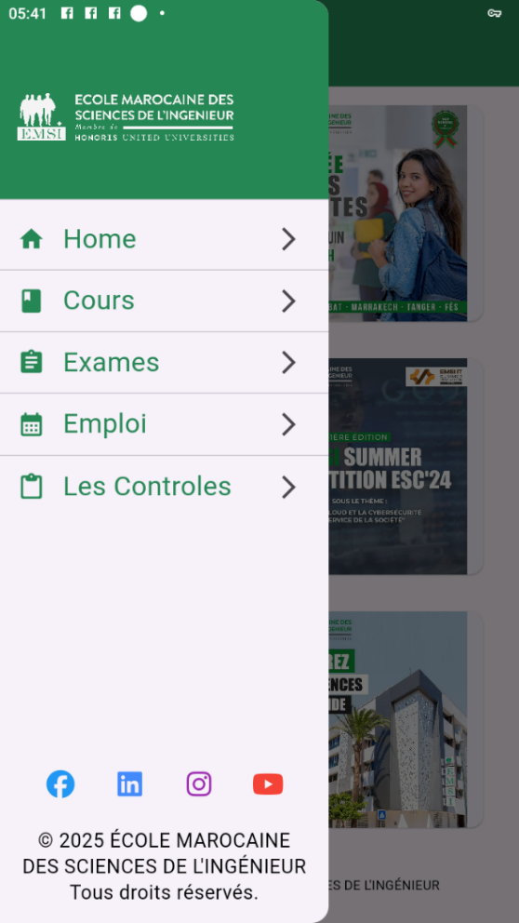

Figure :Ouverture de l'application

Figure :Barre de navigation

Figure :Exams Page